Čarodějnice
Čarodějnice necestují vlakem, lodí, letadlem ani na koni. Létají na koštěti. Na takové koště se čarodějnice posadí, třeba i s kocourem, a nahlas řekne, kam chce letět. Čarodějnice je na koště opatrná, má jen jedno. Kdyby se ztratilo nebo poškodilo, musela by chodit pěšky.
1. Označ, zda je věta pravdivá nebo ne.
Čarodějnice cestuje na koštěti. ANO NE
Čarodějnice si na koště lehne. ANO NE
S čarodějnicí někdy cestuje i netopýr. ANO NE
Na koště si dává pozor. ANO NE
Doma má náhradní koště. ANO NE
Kdyby se koště rozbilo, musela by chodit pěšky. ANO NE

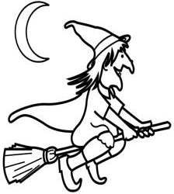

2. Přečti si zaklínadla. U každého udělej puntík jinou pastelkou.
ČÁRY MÁRY,  MÁRY ČÁRY,  HNI SE KOŠTĚ,  LÁRY – FÁRY.  NEPTEJ SE KOŠTĚ PROČ  A RYCHLE K NEBI SKOČ! | HOKUS, POKUS,  KROKUSY,  VELKÝ BONBON  DO PUSY!
VYLEŤ HŮLKO  DO VZDUCHU,  AŤ PROMĚNÍM SE  V ROPUCHU! | DŽEM, ROLÁDA,  MARMELÁDA,  ČOKOLÁDA Z NEBE  PADÁ.
HROMY, BLESKY,  ZAKLÍNÁNÍ,  AŤ SE DAŘÍ  ČAROVÁNÍ. | ČÁRY, MÁRY,  MUŘÍ OČKA,  AŤ JE Z TEBE  ČERNÁ KOČKA.

3.Udělej k obrázku puntík stejnou pastelkou, jakou má zaklínadlo,
které k němu patří.
 | 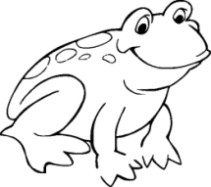 | 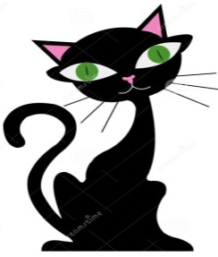 | 